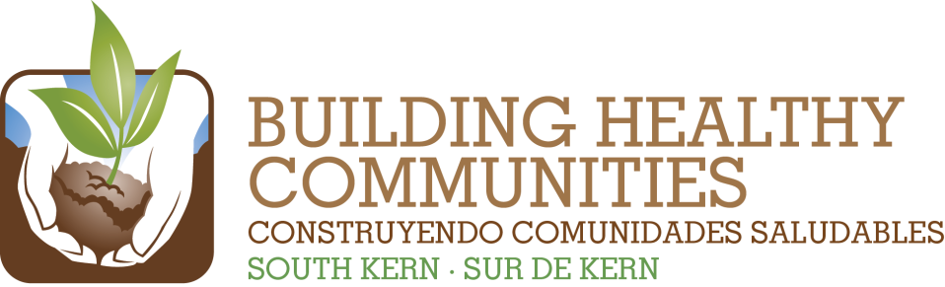
We

Bu |  |  | In This Issue

Informe de Equipo de Acción – Medio Ambiente
Mes: abril Presentado por: Cesar Campos
Breve Resumen de la Reunión y el Trabajo del Equipo de Acción (200 palabras o menos)
Incluya lo más destacado/logros o retos.
Este mes, el equipo de acción de medio ambiente se reunió el 18 de abril. Nos reunimos para discutir, las mejores prácticas, las áreas a mejorar, y los pasos a seguir como resultado de nuestra cumbre de medio ambiente el mes pasado. Identificamos algunos talleres de seguimiento iniciales para mover el trabajo hacia adelante. Como grupo también nos movilizamos para que los comentarios del público se presentaran al Consejo de Gobiernos de Kern en respuesta a su Plan de Transporte Regional borrador, Estrategia de Comunidades Sostenibles y el Informe de Impacto Ambiental. Además, algunos de nuestros grupos participaron en la respuesta a la devastadora fuga del conducto en Arvin que dio lugar a la evacuación de varias casas. CCEJN, KEEN, CRLA, GCM, CRPE, CBA, y otros participaron en la celebración de las reuniones comunitarias y seguirán comprometidos mientras pedimos una regulación más estricta y pedimos más beneficios para las familias que fueron afectadas.
Conclusiones o necesidades relacionadas con la Comunicación o la Evaluación/Aprendizaje
Necesitaremos promoción para los próximos eventos / talleres (SB 375, California Walks, talleres sobre KEEN). Más cartas al editor y publicaciones acerca de la fuga del conducto de Arvin.
Resultado de 2014 | Resumen de Trabajo y Progreso  Incluya el numero nuevo/total y detalles acerca del progreso del trabajo
Apoyar a veinte residentes del sur de Kern en su monitoreo de las condiciones del medio ambiente local y presentar denuncias sobre riesgos ambientales, (p.ej., KEEN, Brigada de Cubetas). | Para este informe recibimos 3 nuevas denuncias en la red de KEEN y registramos 31 denuncias de contaminación en Arvin en colaboración con la Brigada de Cubetas. CCEJN también celebró dos talleres comunitarios para promover el uso de KEEN
Apoyar a veinte residentes del sur de Kern y socios en su labor por abogar por mejores políticas y mejor cumplimiento a nivel de condado, regional y estatal que creará un medio ambiente saludable. | Como resultado de la fuga del conducto de Arvin varios grupos redactaron cartas al Distrito del Aire, la Junta de Recursos de Aire de California, División de Petróleo, Gas y Recursos Geotérmicos, y a Salud Ambiental del Condado de Kern sobre la liberación de la información al público. Los grupos están desarrollando estrategias sobre la solicitud de una regulación más estricta y un mapeo más completo de los gasoductos subterráneos.
Abogar a nivel local, del condado y estatal para el financiamiento e implementación de al menos 3 mejoras importantes de infraestructura de agua/alcantarillado en el sur de Kern. | El Centro de Agua Comunitario, la Fundación de Dolores Huerta y CCEJN han llevado a cabo dos talleres comunitarios para el parque de casas móviles Di Giorgio y el parque de casa móviles Comanche. Las organizaciones están trabajando para obtener financiación de la propuesta 84 para conseguir agua potable para estos residentes. Una reunión final antes de presentar la solicitud se ha programado para el 15 de mayo.
Apoyar a residentes y compañeros de la comunidad en abogar para e implementar soluciones de agua potable inmediatas en al menos 25 ámbitos comunitarios como escuelas o parques. | Centro del Agua de la Comunidad y el condado de Kern Salud Ambiental continúan identificando ámbitos y las posibles áreas para solicitudes para agua potable segura.
Apoyar a residentes y funcionarios con poder de decisión en comunidades locales en la implementación de las políticas de uso de la tierra que promueven la salud que se han creado, (p.ej., planes de uso de tierra general y regional). | CRPE, LCJA, CRLA, CCEJN, Bike Bakersfield, California Walks y otras entidades han permanecido comprometidos con el proceso de Kern COG de la adopción de un Plan de Transporte Regional y la Estrategia de Comunidades Sostenibles. Durante la última reunión de la Mesa de Kern COG, LCJA y CRPE tuvieron éxito en la presentación de una carta de comentarios con recomendaciones de política al COG. Se movilizó a cerca de 13 residentes y representantes del Sur de Kern para hacer comentarios públicos durante la reunión, incluyendo algunos en español. Continúan las negociaciones con funcionarios de la ciudad y continuarán con el personal de Kern COG.
Por favor adjunte una copia de la hoja de asistencia de la reunión.
Reunión por teléfono celebrada el 18 de abril
Presente:
Verónica Garibay (LCJA)
Bianca Quintero (CRPE)
Marisa Lundin (CRLA)
Avtar Nijjer-Sidhu (KCEH)
Cesar Campos (CCEJN/KEEN)
Gustavo Aguirre Jr (GCM)
Sarah Aird (CPR)

